Доступность для маломобильных групп населения
Администрация Новицкого сельского поселения
Партизанского муниципального района
Приморского края

Адрес: Приморский край, Партизанский район, с. Новицкое, ул. Лазо 17а.
Тел.: 8 (42365) 25-1-19, 8 (42365) 25-1-69, 8 (42365) 25-1-54.

Путь следования к объекту пассажирским транспортом:
автобусы (207,102, 608), остановка «с. Новицкое».
Путь к объекту от ближайшей остановки пассажирского транспорта:
расстояние до объекта от остановки транспорта 620 м.
время движения (пешком) 15-20 мин
наличие выделенного от проезжей части пешеходного пути (1/2 пути)
Перекрестки: регулируемые
Перепады высоты на пути: нет.
На прилегающей территории, вблизи входа в здание, размещена парковка для инвалидов, установлен знак, нанесена разметка парковочного места. На входе в здание имеется кнопка вызова персонала. Вывеска «Администрация Новицкого сельского поселения, режим работы» дублирована шрифтом Брайля.
Вход в здание доступен для всех граждан с инвалидностью.
Прием ведется в выделенном помещении. Кабинет «Специалисты по работе с населением», вывеска дублирована шрифтом Брайля.
На специалистов администрации Новицкого сельского поселения возложена ответственность по оказанию ситуационной помощи инвалидам.
Для маломобильных групп населения предусмотрено предоставление услуг на дому.

Территория, прилегающая к зданию
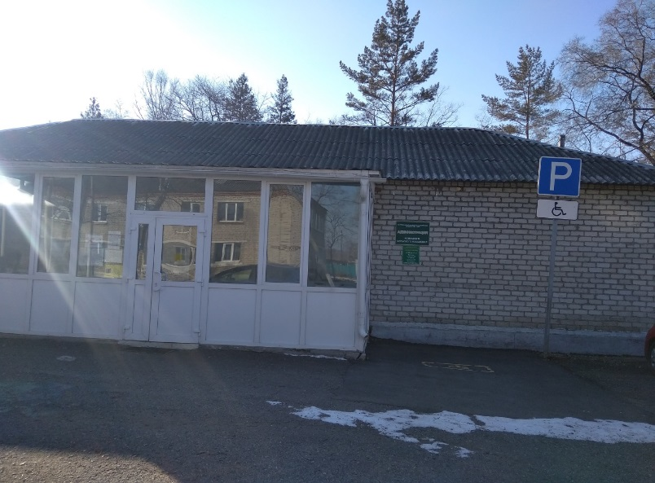

Доступный вход.

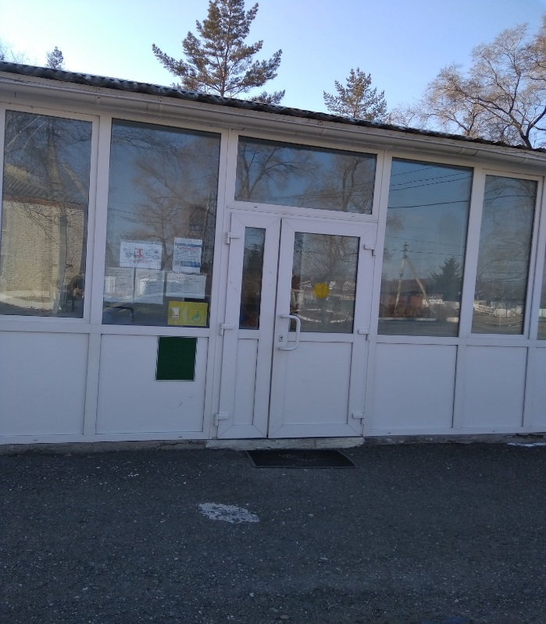

Пути движения
